TEMAT KOMPLEKSOWY: ŚWIĘTO DZIECI

Dzień III
03.06.2020r. (środa)

Temat dnia: PRZEDSZKOLNE ZABAWY Z KOLEGAMI

Temat 1: „Potrafię liczyć”– rozwiązywanie zadań matematycznych.

„Który z kolei?” – posługiwanie się liczebnikami porządkowymi.
Rodzic zadaje dziecku pytania dotyczące ustawienia dzieci.
Przykładowe pytania:
- Który z kolei chłopiec ma niebieskie spodenki?
- Która z kolei dziewczynka ma bluzkę w kwiatki?
- Która z kolei dziewczynka ma jasne włosy?
-Które z kolei dziecko trzyma za rękę misia?

Rozwiązywanie zadań z treścią.
- W sklepie na półce stały 4 żółte misie. Sprzedawca dostawił jeszcze
5 misiów niebieskich. Ile misiów stoi na półce?
Dzieci liczą sylwety dużych misiów, wybierają odpowiednią cyfrę. Liczą
sylwety małych misiów i wybierają odpowiednią cyfrę. Układają działanie
z cyfr i znaków matematycznych.
Cyfry i znaki matematyczne znajdują się na ostatnich stronach „WYPRAWKI”.
- Do sklepu przywieziono 3 lalki w sukienkach zielonych i 4 lalki w sukienkach
niebieskich. Ile lalek przywieziono do sklepu?
Dzieci liczą sylwety lalek w zielonych sukienkach, wybierają odpowiednią cyfrę. Liczą sylwety lalek w niebieskich sukienkach, wybierają odpowiednią cyfrę. Układają działanie z cyfr i znaków matematycznych.
- W sklepie było 8 misiów. 2 misie sprzedano. Ile misiów zostało w sklepie?
Dzieci odliczają odpowiednią ilość sylwet. Układają działanie matematyczne.
Udzielają odpowiedzi na zadane pytanie.

Wspólne układanie zadań z wykorzystaniem sylwet lalek i misiów.
Dzieci odnajdują odpowiednie cyfry i układają działania matematyczne do treści zadań.
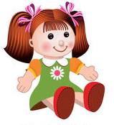
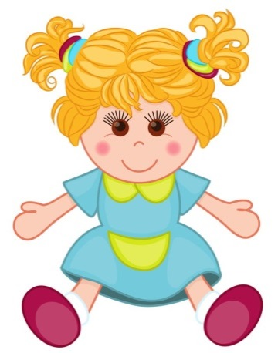

Temat 2: „Sprawne dzieciaki -Wyprostuj się!"” – ćwiczenia gimnastyczne" - profilaktyka wad postawy u dzieci
https://www.youtube.com/watch?v=hrk7sMV38ec

Kochani nie zapominajmy o ruchu na świeżym powietrzu!
„Idziemy na spacerek”
Spacer jest ważny dla zdrowia!

Karty pracy do wykonania w domu
„Sześciolatek. Razem się uczymy”cz.4- karty pracy (str.54 )
„Pięciolatek. Razem się uczymy”cz.4-karty pracy (str.47)

ŻYCZYMY UDANEGO DNIA

